Администрация Ножовского сельского поселения Частинского района Пермского края
Совет женщин Ножовского сельского поселения

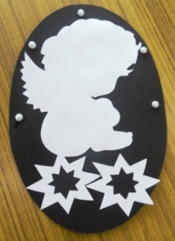
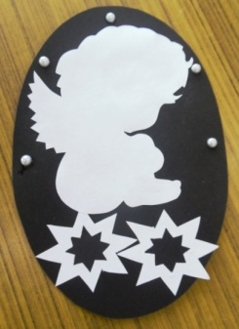

Выдан
обучающимся 4 класса МБОУ«Ножовская средняя общеобразовательная школа» и классному руководителю Юдиной Светлане Леонидовне
за подготовку сувениров на праздник «Татьянин день-2019» для поздравления Татьян с Днем ангела на мероприятии в Ножовском Доме культуры 25.01.19.

Глава Ножовского сельского поселения Г.В. Пахольченко
Председатель Совета женщин
Ножовского сельского поселения Л.Ф. Шустова

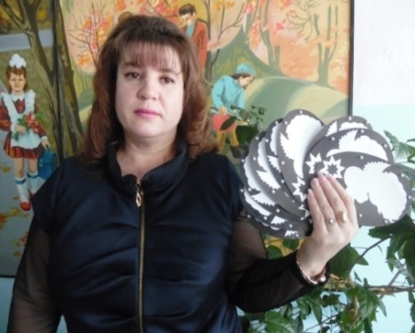
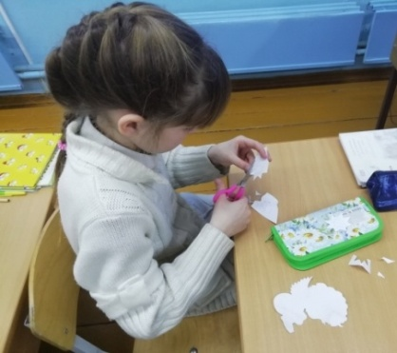

26.01.2019г.

